中山間地域の農地集積集約・遊休農地の解消に向けた動き

山田町農業委員会

１ 農地利用の概要
○ 耕地面積 487ha（田 384ha、畑 103ha）
○ 遊休農地面積 65ha（１号遊休農地14ha、２号遊休農地51ha）
○ 総農家数 391戸
○ 認定農業者数 45経営
○ 担い手への集積面積 135ha（集積率27.7%）
２ 農業委員会の体制
○ 農業委員会等に関する法律の改正により、平成28年４月１日に新制度に移行

法改正前 法改正後
委員数 14人 委員数 12名
［ 選挙委員 10人 ］ ［ 農業委員 ７名 ］
［ 選任委員 ４人 ］ 農地利用最適化推進委員 ５名
(マスタープランの地区に各１名)
- 農地利用最適化推進委員は農業委員会協議会への出席（農地利用最適化活動を議題）
３ 活動状況（農業委員会の委員全員参加による農地利用最適化推進活動）
○ 農地利用状況調査（農地パトロール）
農業委員、農地利用最適化推進委員が、担当地区ごとに４班編成で農地パトロールを実施
（今後は、守るべき農地を農地利用最適化推進委員が定期的にパトロールし、それ以外の農地については、年１回のパトロールで調査する方向で検討）

○ 遊休農地所有者に対する農地利用意向調査
平成29年度は12月頃に、農業委員、農地利用最適化推進委員が、担当地区の調査書の回収、説明を行う予定

○ 認定農業者に対する農地利用希望調査
認定農業者に対し、経営農地の拡大についての希望調査を実施する予定

○ その他の活動
農地法第３条による貸借及び農業経営基盤強化促進法による利用権の更新時に、農地中間管理事業への移行を勧誘する予定

４ 農地集積集約・遊休農地の解消に向けた動き
（１）現状と課題
中山間地域であり中間管理事業の借入基準に満たない農地が多く、遊休農地が増えているが、
東日本大震災津波により被災した農地は、災害復旧関連区画整理事業で整備され、遊休農地の
解消及び担い手への農地集積が進んでいることから、被災区域外でも圃場整備を実施できる事
業が求められている。
こうした中、土地改良法等の一部を改正する法律が公布され、農地中間管理機構関連農地整
備事業が具体的になってきたことから、農業委員、農地利用最適化推進委員、農地コーディネ
ーターが連携して、農地整備に向けて動き出した。

（２）推進しようとする地区の概要
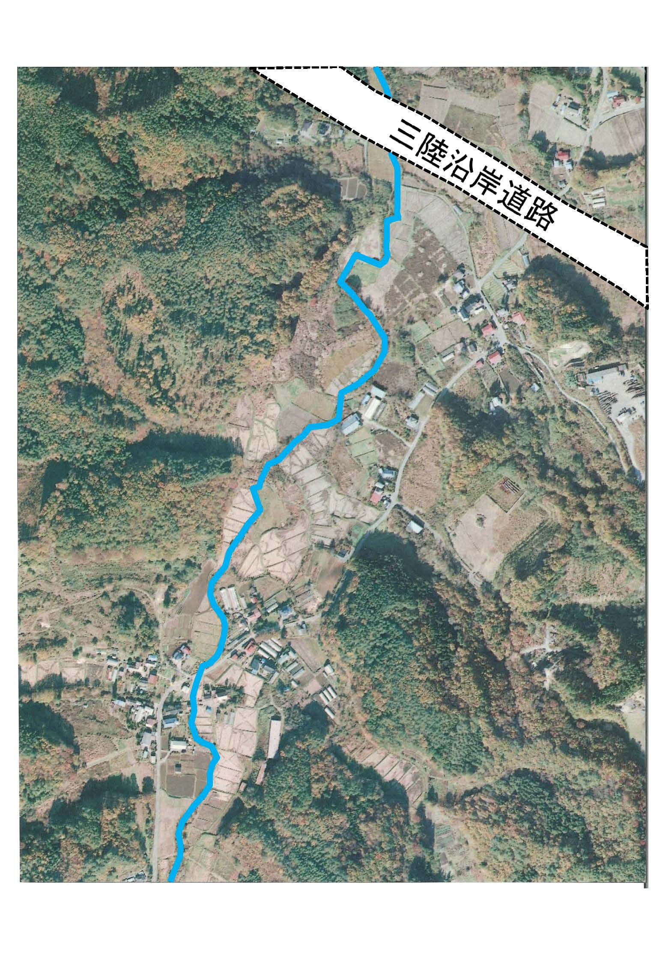
○ 地区内に居住している農家数41
戸の内、耕作している農家が10戸
（内認定農業者３名）で、６割以上
の農地の所有者が地区外に居住。

○ 農道、農業用排水施設が整備さ
れておらず、小区画の変形農地が
集合。

○ 遊休農地化が進んでおり、経営
再開マスタープランの地区座談会
で、基盤整備を望む意見が出てい
る。

（３）話し会いがスタート
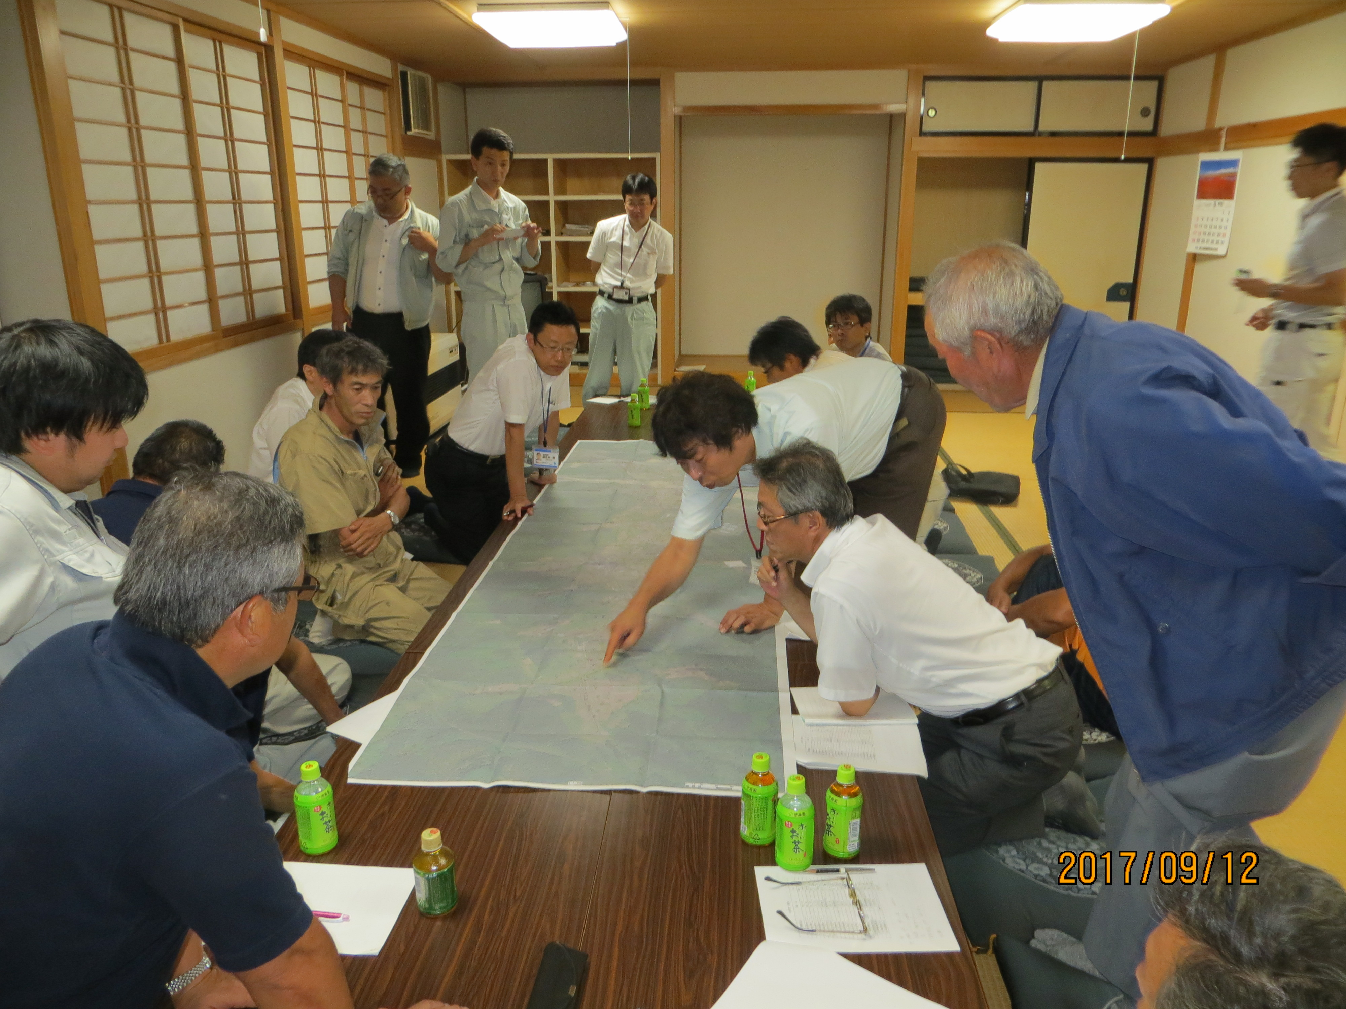
平成29年９月12日、基盤整備につ
いて話し合いを行った（農地コーディ
ネーターと地区担当の農地利用最適化
推進委員が発起人）
○ 出席者
地区の担い手５名、宮古農林振興セ
ンター５名、宮古農業普及センター２
名、岩手県農業公社２名、町農林課２
名、農業委員１名、農地利用最適化推
進委員２名、農業委員会事務局１名、
計20名
○ 担い手からの意見
担い手全員が、基盤整備の実施及び有害鳥獣対策を望んでいる。
遊休農地が増えていることから、基盤整備を実施し、次の世代に引き継ぎたい。
大雨時に河川が氾濫するので、基盤整備と同時に河川整備も行いたい。

○ 結論
河川流域の約50haの農地の内、地権者から賛同を得られる見込みの中流域約10haの整備を目標に活動を進めていくことを確認した。

（４）今後の活動
地区担当の農業委員、農地利用最適化推進委員が農地コーディネーター、担い手、関係機
関・団体と連携して、以下の取り組みを進める。
○ 無道路農地の解消、農業用排水路の整備、河川改修を目的に施行後の予想図を作成する（将
来には籾摺り場、倉庫を建築できるよう考慮する）。

○ 宮古農林振興センター、町農林課と連携して基盤整備に係る補助メニュー及び換地の勉強
会を開催し、事業計画（三陸沿岸道路より田名部川上流側の整備）を作成する。

○ 土地改良区、ＪＡ等関係機関へ協力を依頼する。

○ 基盤整備の実施及び農地中間管理事業により、地元の認定農業者へ農地を集積することに
ついて、施行後の予想図を基に地権者へ説明し同意を求める。

○ 地権者の意向により、施行エリアを確定する。

○ 事業計画及び換地等について、地権者に対する説明会を開催する。

○ 基盤整備の協議を機会に地区コミュニティーの再構築を図る。

